OFÍCIO Nº 015/2024 CMS/GAM/DS SAGRES, 19 DE SETEMBRO DE 2.024.

Excelentíssimo Senhor Prefeito,

Solicitamos de Vossa Excelência que, através desta Prefeitura, proceda o Repasse Financeiro do Duodécimo referente ao mês de Setembro/2024, a este Poder Legislativo, até o dia 20.09.2024, no valor de R$ 100.000,00 (cem mil reais).
No aguardo das providencias que tornem necessárias, aproveitamos a oportunidade, para apresentar a Vossa Excelência nossos agradecimentos e elevados protestos de estima e distinta consideração.

Plenário Vereador Nicolau Gomes Ribeiro, 19 de Setembro de 2024

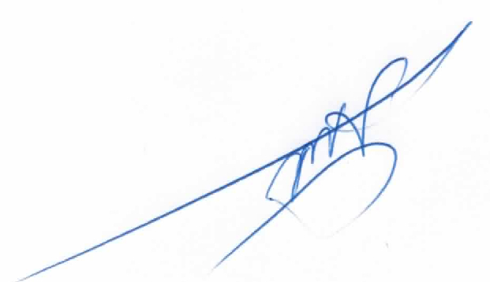
GLARISTON LIMA SANTOS
PRESIDENTE

Excelentíssimo Senhor
ROBERTO BATISTA PIRES
Digníssimo Prefeito Municipal
Sagres – SP

